# 面试官：说说Vue 3.0中Treeshaking特性？举例说明一下？

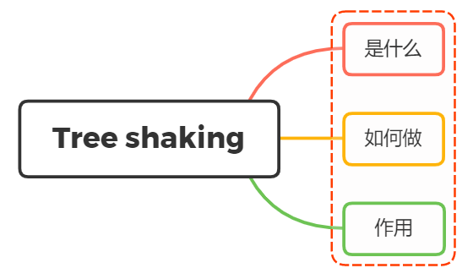

## 一、是什么

Tree shaking 是一种通过清除多余代码方式来优化项目打包体积的技术，专业术语叫 Dead code elimination

简单来讲，就是在保持代码运行结果不变的前提下，去除无用的代码

如果把代码打包比作制作蛋糕，传统的方式是把鸡蛋（带壳）全部丢进去搅拌，然后放入烤箱，最后把（没有用的）蛋壳全部挑选并剔除出去

而treeshaking则是一开始就把有用的蛋白蛋黄（import）放入搅拌，最后直接作出蛋糕

也就是说 ，tree shaking 其实是找出使用的代码

在Vue2中，无论我们使用什么功能，它们最终都会出现在生产代码中。主要原因是Vue实例在项目中是单例的，捆绑程序无法检测到该对象的哪些属性在代码中被使用到

import Vue from 'vue'  
   
Vue.nextTick(() => {})

而Vue3源码引入tree shaking特性，将全局 API 进行分块。如果您不使用其某些功能，它们将不会包含在您的基础包中

import { nextTick, observable } from 'vue'  
   
nextTick(() => {})

## 二、如何做

Tree shaking是基于ES6模板语法（import与exports），主要是借助ES6模块的静态编译思想，在编译时就能确定模块的依赖关系，以及输入和输出的变量

Tree shaking无非就是做了两件事：

* 编译阶段利用ES6 Module判断哪些模块已经加载
* 判断那些模块和变量未被使用或者引用，进而删除对应代码

下面就来举个例子：

通过脚手架vue-cli安装Vue2与Vue3项目

vue create vue-demo

### Vue2 项目

组件中使用data属性

<script>  
 export default {  
 data: () => ({  
 count: 1,  
 }),  
 };  
</script>

对项目进行打包，体积如下图

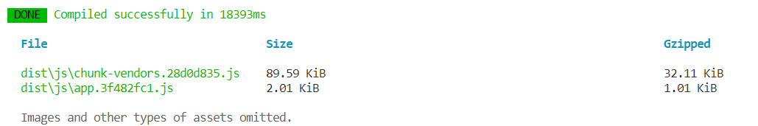

为组件设置其他属性（compted、watch）

export default {  
 data: () => ({  
 question:"",   
 count: 1,  
 }),  
 computed: {  
 double: function () {  
 return this.count * 2;  
 },  
 },  
 watch: {  
 question: function (newQuestion, oldQuestion) {  
 this.answer = 'xxxx'  
 }  
};

再一次打包，发现打包出来的体积并没有变化

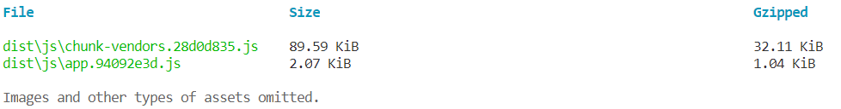

### Vue3 项目

组件中简单使用

import { reactive, defineComponent } from "vue";  
export default defineComponent({  
 setup() {  
 const state = reactive({  
 count: 1,  
 });  
 return {  
 state,  
 };  
 },  
});

将项目进行打包

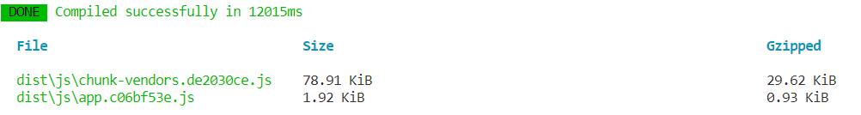

在组件中引入computed和watch

import { reactive, defineComponent, computed, watch } from "vue";  
export default defineComponent({  
 setup() {  
 const state = reactive({  
 count: 1,  
 });  
 const double = computed(() => {  
 return state.count * 2;  
 });  
  
 watch(  
 () => state.count,  
 (count, preCount) => {  
 console.log(count);  
 console.log(preCount);  
 }  
 );  
 return {  
 state,  
 double,  
 };  
 },  
});

再次对项目进行打包，可以看到在引入computer和watch之后，项目整体体积变大了

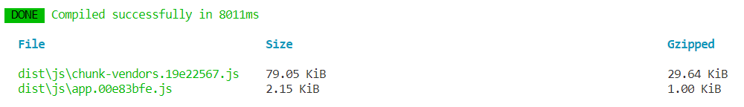

## 三、作用

通过Tree shaking，Vue3给我们带来的好处是：

* 减少程序体积（更小）
* 减少程序执行时间（更快）
* 便于将来对程序架构进行优化（更友好）

## 参考文献

* https://segmentfault.com/a/1190000038962700